院 系 数据科学与计算机学院 学号　18340066　 姓名 黄炜钊

班 级 18 行政三班

【实验题目】VLAN间**路由实验**

【实验目的】掌握VLAN间静态路由的配置和使用方法，熟悉三层交换机的配置方法。

【注意事项】

* 2950为二层交换机，只有透明网桥和生成树协议，不能配置虚接口和三层接口（下个实验会用到）。
* 3560是三层交换机，有透明网桥和生成树协议，还可以配置虚接口和三层接口。
* 所有路由器都可以配置子接口。
* 配置时很可能与预期不同,可以保存pkt文件后重新打开。

【实验命令】

* **交换机配置VLAN**

(config)#**vlan** 3 !建立VLAN 3

(config)#**interface** f0/2

(config-if)#**switchport access vlan** 3 ！把接口f0/2配置为vlan3主机接口

(config)#**interface** f0/4

(config)#**switchport trunk encapsulation** dot1q

(config-if)#**switchport mode** trunk ！把接口f0/4配置为主干接口

* **路由器配置子接口**

(config)#**interface** f0/2

(config-if)#**no ip address** !删除F0/2已配置的IP地址

(config-if)#**exit**

(config)#**interface** f0/2.30 !定义子接口f0/2.30（编号可以不和VLAN ID一样）

(config-if)#**encapsulation** dot1q 30 !用802.1Q标准封装成VLAN帧(VLAN ID为30)

(config-if)#**ip address** 192.168.30.23 255.255.255.0 !配置子接口的IP地址

(config-if)#no shut

(config)#**interface** f0/2.40 !定义子接口f0/2.40

……

* **配置虚接口**

(config)#**int vlan** 40 ！进入虚接口模式

(config-vlan)#**ip address** 192.168.30.1 255.255.255.0 ！配置vlan40的IP地址

(config-vlan)#

* **显示信息**

#**show interface [f0/1] ! 显示所有接口(或接口f0/1)的详细信息** #**show ip interface [f0/1] ! 显示所有接口(或接口f0/1)的简略信息  
 ! f0/1 is up(物理层正确，即接线正确)，line protocol is  
 ! up(数据链路层正确，有类似KeepAlive信号)**

#**show ip interface brief ! 显示所有接口的简略信息**

#**show ip route ! 显示路由表**

#**show vlan ! 显示所有VLAN接口**

#**show running-config** **! 显示当前配置文件**

【实验任务】

1. (switch1.pkt)完成下图的“VLAN实验”。

VLAN20

VLAN10

F0/10



VLAN10

F0/20

F0/20

VLAN20

.1

.2

.3

.4

PC0

PC1

PC2

PC3

F0/10

Switch0



F0/6

F0/6

Switch1

TRUNK

VLAN10: 192.168.10.0/24

VLAN20: 192.168.20.0/24

[1a、连线图截屏]

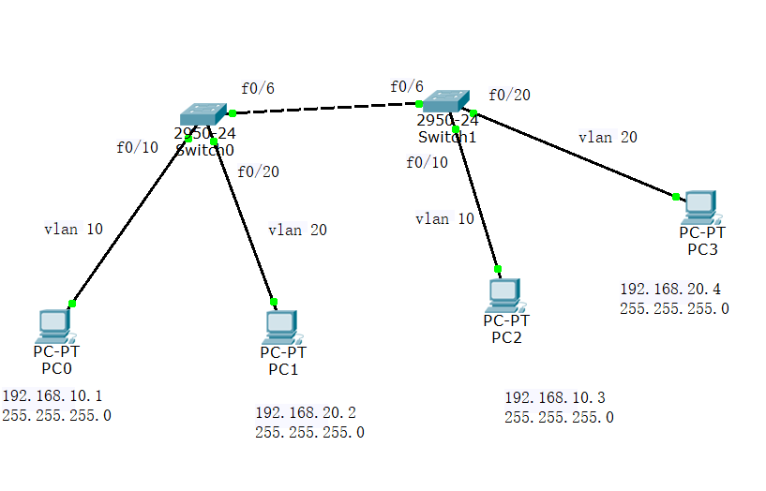

[1b、PC0 Ping其它PC并截屏]

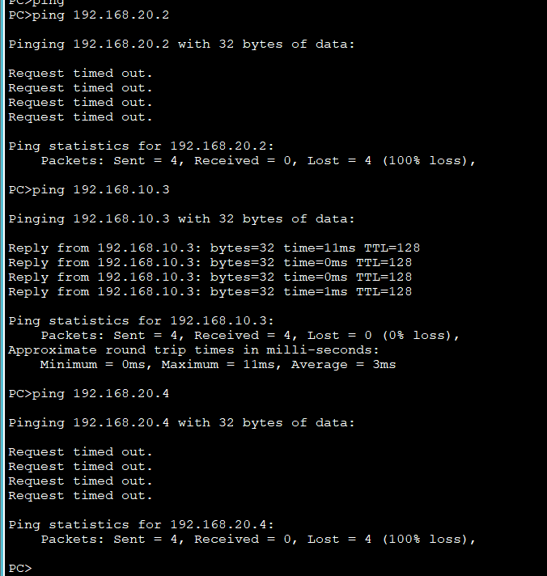

[1c、PC1 Ping 其它PC并截屏]

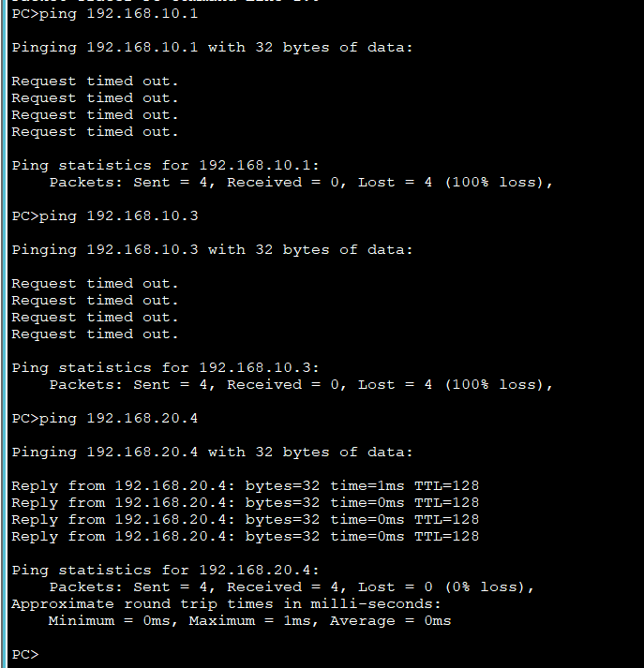

1. (switch2.pkt)在上一步的基础上，加上一个路由器，完成下图“多臂路由实验”(通过路由器的多个以太网接口实现VLAN间路由), 要求所有主机之间可以相互ping 通。

Router0



F0/23

F0/24

F0/0

F0/1

192.168.10.254/24

192.168.20.254/24

VLAN10: 192.168.10.0/24

VLAN10

VLAN20

VLAN20: 192.168.20.0/24

VLAN20

VLAN10

F0/10



VLAN10

F0/20

F0/20

VLAN20

.1

.2

.3

.4

PC0

PC1

PC2

PC3

F0/10

Switch0



F0/6

F0/6

Switch1

TRUNK

[2a、连线图截屏]

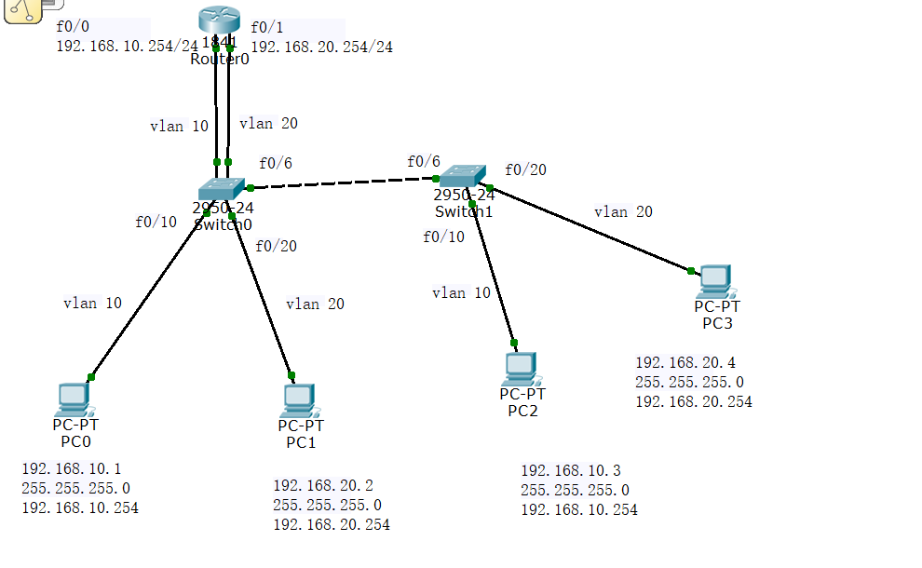

[2b、PC0 Ping其它PC并截屏]

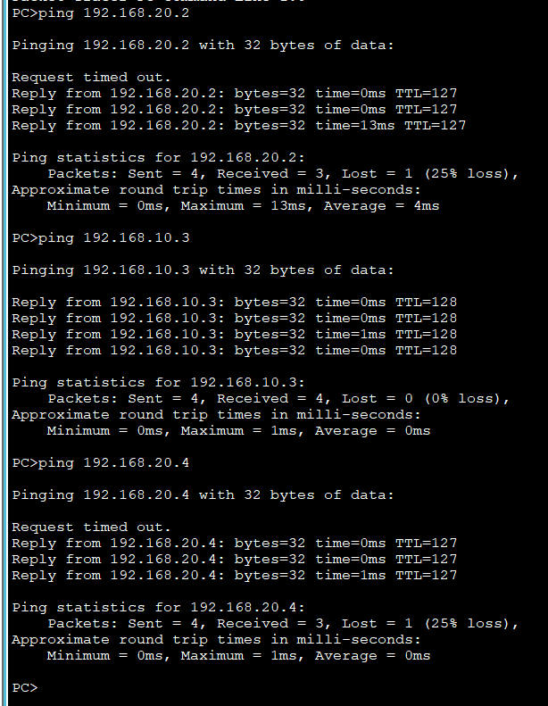

[2c、PC1 Ping 其它PC并截屏]

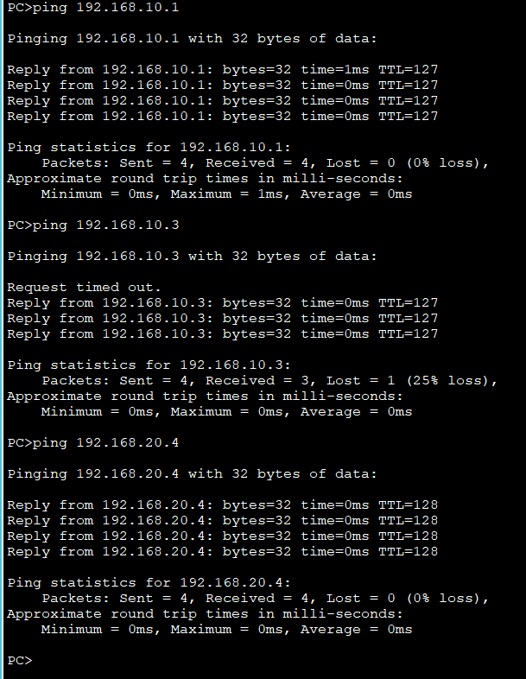

[2d、显示Router0的路由表]

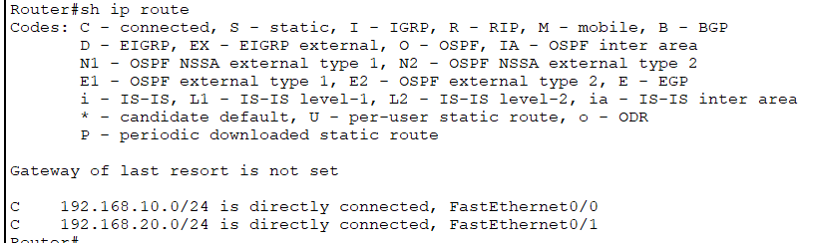

[2e、Switch0#show vlan并截屏]

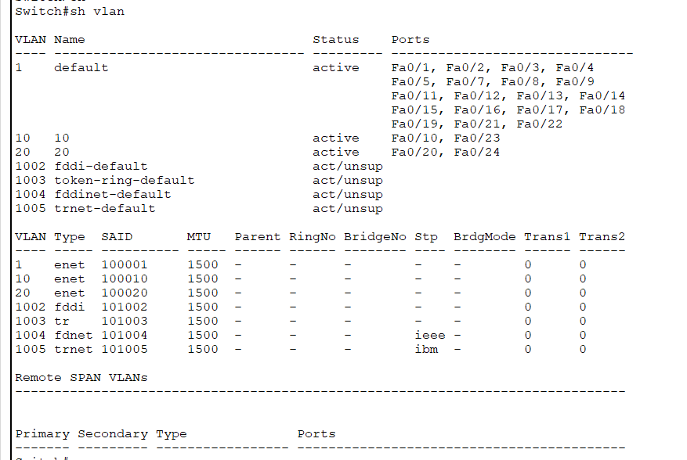

[2f、Switch1#show vlan并截屏]

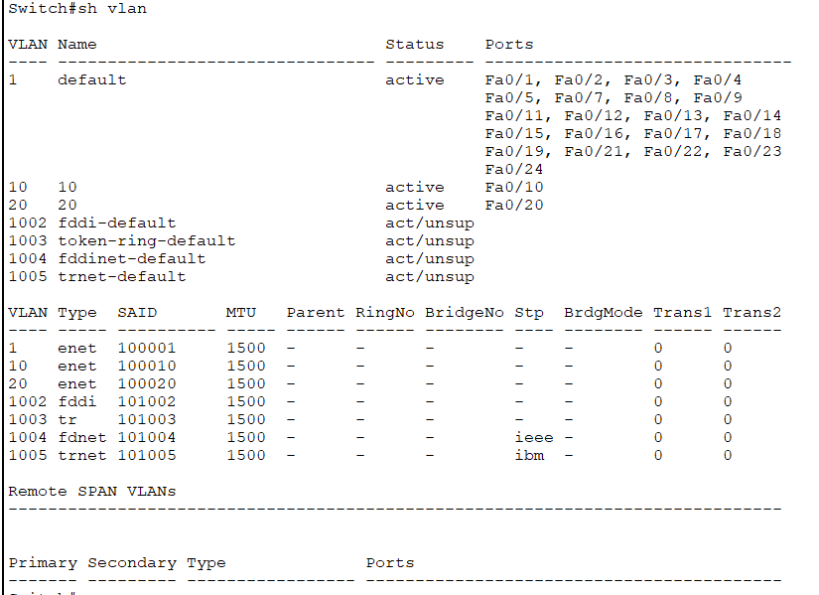

1. (switch3.pkt)采用子接口实现单臂路由 (通过路由器的单个以太网接口实现VLAN间路由)。



F0/23

F0/0.10

F0/0.20

192.168.10.254/24

192.168.20.254/24

VLAN20: 192.168.20.0/24

TRUNK

Router0

VLAN10: 192.168.10.0/24

VLAN20

VLAN10

F0/10



VLAN10

F0/20

F0/20

VLAN20

.1

.2

.3

.4

PC0

PC1

PC2

PC3

F0/10

Switch0



F0/6

F0/6

Switch1

TRUNK

[3a、连线图截屏]

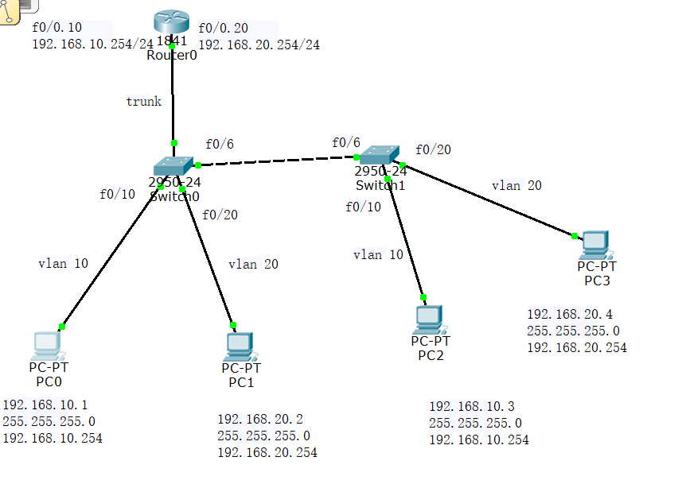

[3b、先配置子接口F0/0.10，PC0 ping其他PC]

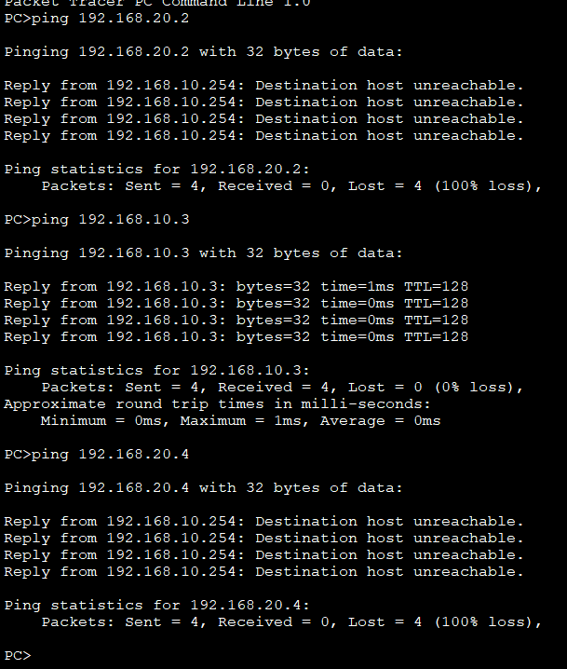

[3c、显示Router0的路由表]

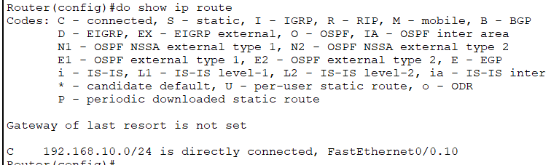

[3d、再配置子接口F0/0.20，然后PC0 ping其他PC]

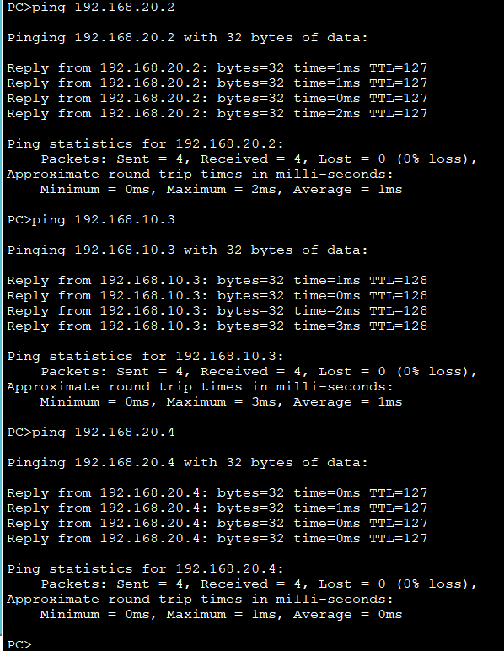

[3e、显示Router0的路由表]

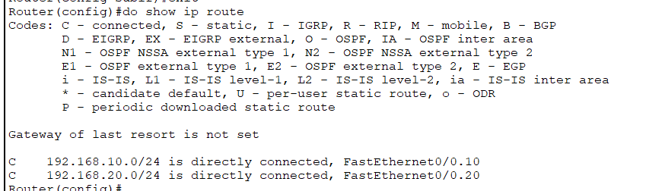

[3f、Switch0#show vlan并截屏]

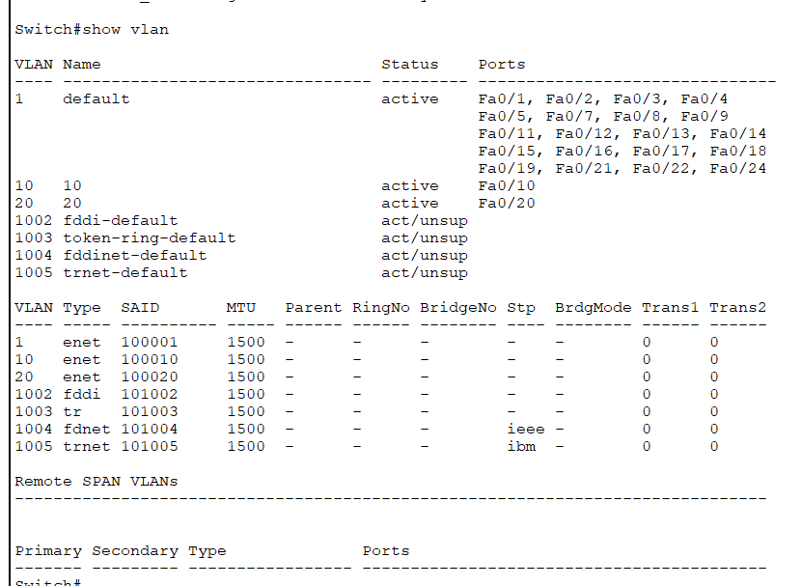

[3g、Switch1#show vlan并截屏]

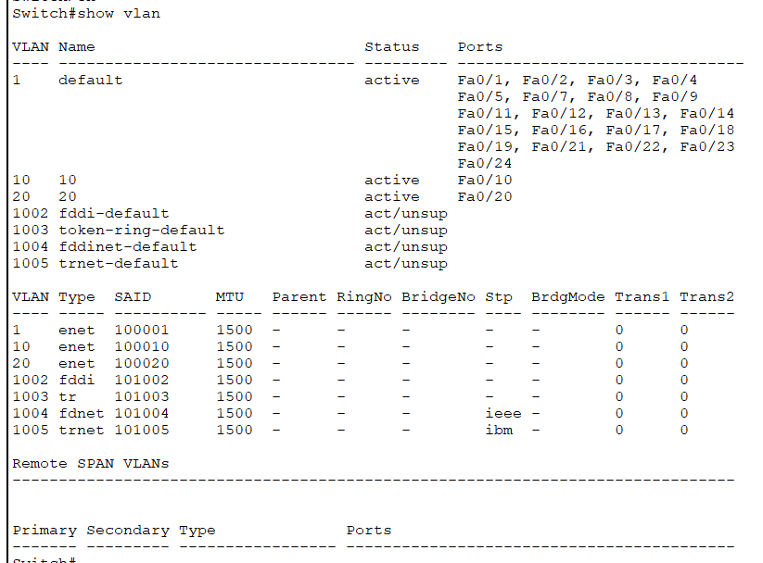

[3h、Router0#show run并截屏]

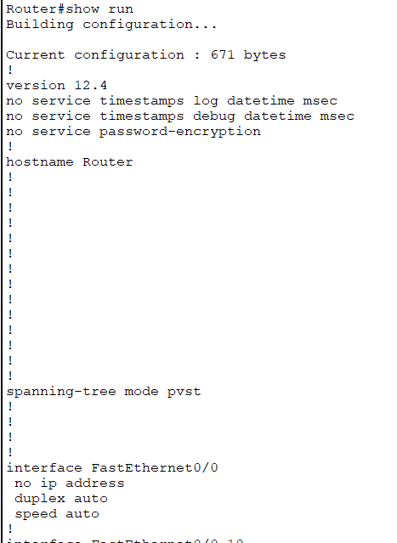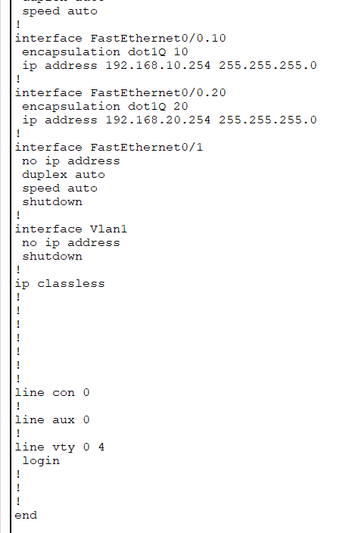

[3i、写出PC0 ping PC3的Echo请求包和Echo响应包所经过的所有设备（通过模拟观察），例如：PC0-S0-S1-S0-R0…（非实际路径）]

请求包：

PC0→Switch0→Router0→Switch0→Switch1→PC3

响应包：

PC3→Switch1→Switch0→Router0→Switch0→PC0

1. (switch4.pkt)在Switch1（三层交换机）上配置VLAN10和VLAN20的虚接口,要求所有主机之间可以相互ping 通。

VLAN10的虚接口: 192.168.10.254/24

VLAN20的虚接口: 192.168.20.254/24

VLAN20

VLAN10

F0/10



VLAN10

F0/20

F0/20

VLAN20

.1

.2

.3

.4

PC0

PC1

PC2

PC3

F0/10

Switch0



F0/6

F0/6

Switch1

TRUNK

[4a、连线图截屏]

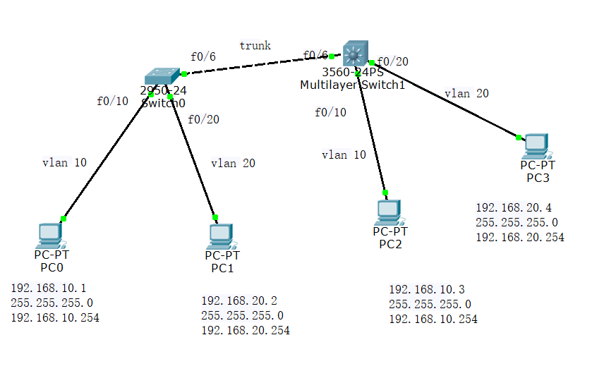

[4b、PC0 Ping 其它PC后截屏]

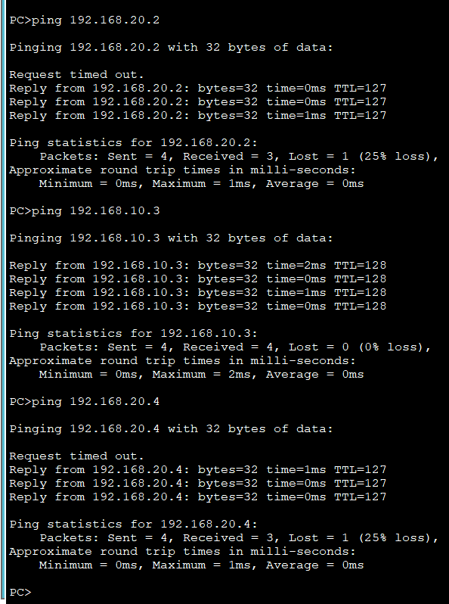

[4c、显示Switch1的路由表]

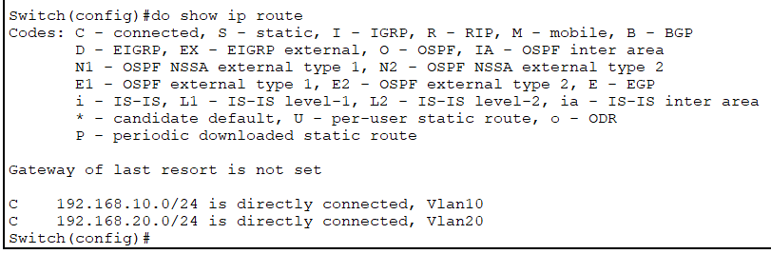

[4d、 Switch0从接口收到一帧，它是如何确定对该帧进行二层转发帧（只用透明网桥算法）还是进行三层转发（要查路由表和重新封装帧），并通过模拟观察PC0 ping PC2和PC0 ping PC3进行分析]

路径：PC0→S0→S1→PC2/PC3，如果是同一个子网的话就是进行二层转发帧，否则进行三层转发。

【实验讨论】

请讨论并比较上述三种VLAN间路由实现方法(2~4)的优缺点。

如下表所示：

|  |  |  |
| --- | --- | --- |
|  | 优点 | 缺点 |
| 多臂路由 | 可以在一定程度上保证大量数据的流通 | 所需要的线路多，占用的接口也多 |
| 单臂路由 | 可以适应各种VLAN | 不具有扩展性，若流经路由器与交换机之间链路的流量很大，这条链路就会阻塞 |
| 虚接口 | 利用三层交换机实现了路由器与二层交换机相连的功能 | 同样不具有扩展性 |

【完成情况】

是否完成以下步骤？(√完成 -未做完 ×未做)

(1) [√ ] (2) [√ ] (3) [√ ] (4) [√ ]

【实验体会】

写出实验过程中的问题，思考及解决方法，简述实验体会（如果有的话）。

【交实验报告】

上传网址：<http://103.26.79.35/netdisk/default.aspx?vm=18net>

截止日期（不迟于）：2020年7月7日（周二）23:00

上传文件名：学号_姓名_VLAN间路由.doc

学号_姓名_VLAN间路由.rar （包含所有.pkt文件）